11. IP ADRESACE

IP Adresa | MAC Adresa
Jednoznačný identifikátor síťového zařízení v rámci dané počítačové sítě využívající IP protokol | Jednoznačný identifikátor síťového zařízení využívající různé protokoly
3. vrstva OSI | 2. Vrstva OSI
IPv4(32b), IPv6(128b) | 48bit
Nastavena | Přiřazena síťové kartě při výrobě
- | Celosvětově jedinečná

- Maska sítě
- 32 b
- Umožňuje příjemci paketů IP rozlišit z IP adresy část „Net ID“ a část „Host ID“
- Net ID = (pod)síť, Host ID = zařízení v dané síti

- Síťová adresa
- Jednoznačný identifikátor sítě

- Všesměrová adresa
- Je adresa označující všechna připojená zařízení.
- Jí adresovaný paket bude přijat všemi zařízeními v dané lokální síti
- Poslední adresa v (pod)síti

- Prefix
- Jiné označení masky: např. 255.255.255.0 je /24
- Značení od 0 – 32 např. /24
- Počet bitů zleva (jedniček), které identifikují síťovou část IP adresy

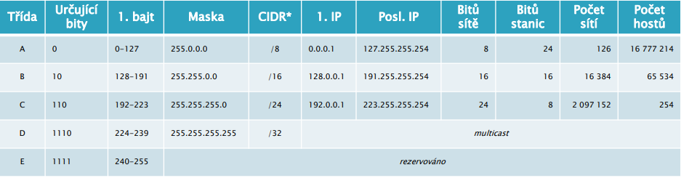
- Třídní adresování - Classful

Třída A:
- Pro potřeby extrémně rozsáhlých sítí

Třída B:
- Pro potřeby velkých a středně velkých sítí

Třída C:
- Pro potřeby malých sítí

Třída D:
- Využíváno pro multicastové vysílání
- Maska 255.255.255.255

Třída E:
- Experimentální
- Jako rezerva)

Neveřejné rozsahy:
- Localhost Loopback Adress
  - Lokální adresa pro dané zařízení, testovací účely
  - 127.0.0.0/8

- Zeroconf Adress
  - Využívá Microsoft jako automatickou konfiguraci sítě
  - 169.254.0.0/16

Tzv. Classless, neřídí se třídním adresováním:
Typy: | VLSM | CIDR
Charakteristika: | Každá podsíť může mít různou masku | Každá podsíť musí stejnou masku
Využití IP adres: | Ekonomické využití  adresního prostoru IP | Plejtvání adresního prostoru IP
Požadavky: | Pouze s protokoly  (RIPv2, EIGRP, OSPF) | -

- Počítání:
- Jak zjistit IP adresu sítě?
- Logické vynásobení masky a IP adresy zařízení
- Host & Maska = IP sítě

- Jak zjistit Broadcast sítě?
- Logické sečtení wildcardy(obracená maska) a IP adresy
- Host | (~Maska) = Broadcast IP

- Zjištění wildcardy?
- Inverzní maska(opak masky)
- ~Maska = Wildcard

- Zjištění počtů hostů a podsítí
Hostů:
- 2^počet nemaskovaných bitů (nul) – 2
- Odečítá se dvojka, kvůli tomu, že hostitel nemůže být adresa podsítě a všesměrová adresa

Podsítí:
- U staršího způsobu se museli odečítat dvě podsítě (samé 0 a samé 1)
- 2^počet maskovaných bitů (jedniček)

- Zjištění velikosti bloku
- 256 – maska podsítě
- Př. Jak velký blok odpovídá prefixu /26 (255.255.255.192)
  - Velikost bloku: 256 – 192 = 64
  - Platné podsítě .0, .64, 128, 192

- Zjištění hostitelských adres?
- Jsou dány čísly mezi podsítěmi – nutno však vynechat sekvence samých nul a jedniček
- Jedná se tedy o čísla nacházející se mezi IP sítě a Broadcastem dané sítě

- Rozdělení na podsítě:
- Možnost rozdělit větší síť na několik nezávislých celků
- Vhodnější rozdělení síťového provozu
- Nemožnost využít všech IP adres pro hosty
- Protokoly pracující pouze s třídním adresováním:
  - RIPv1
  - IGRP

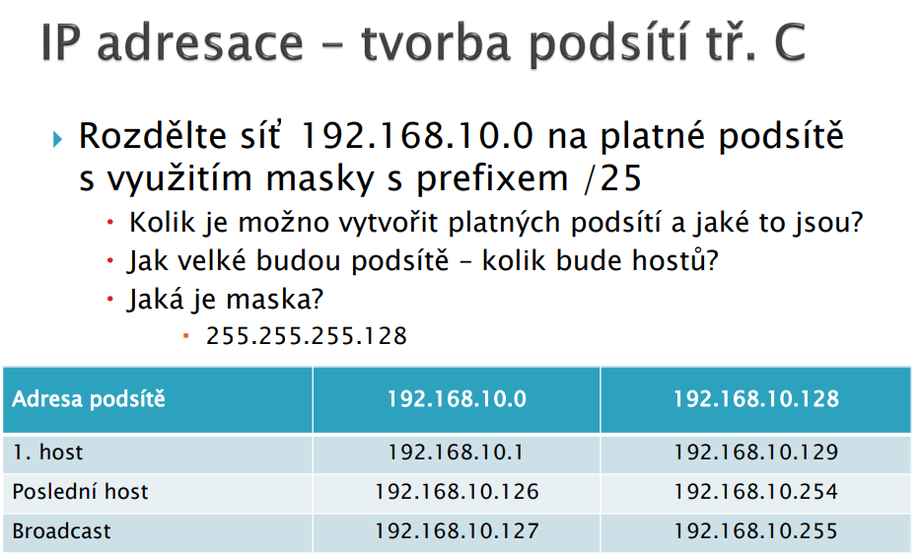
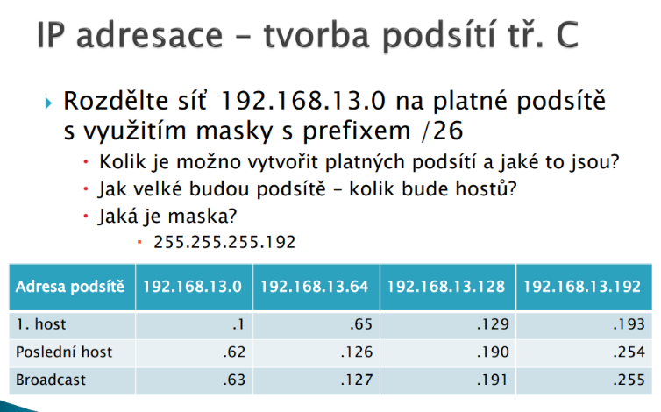
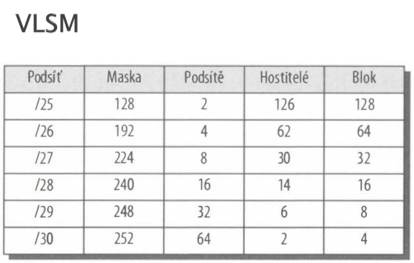
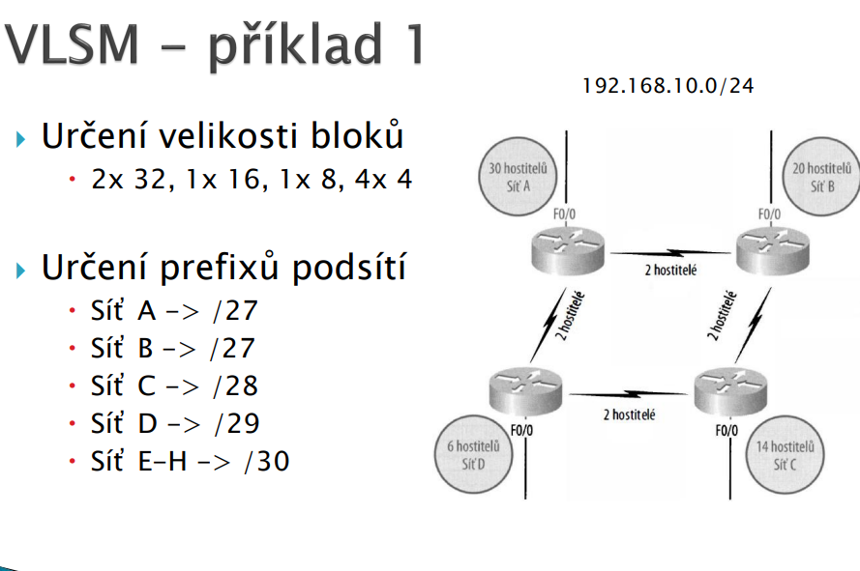

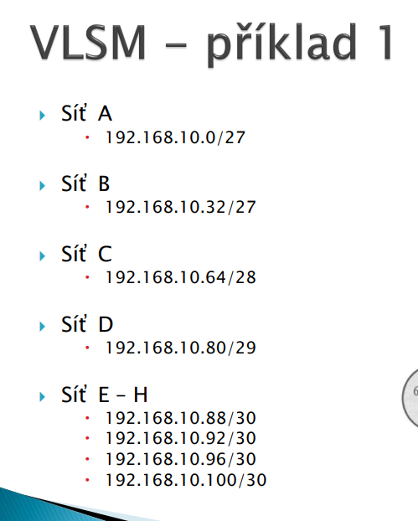
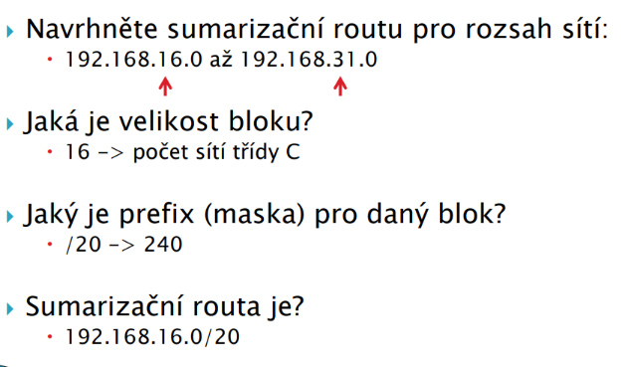
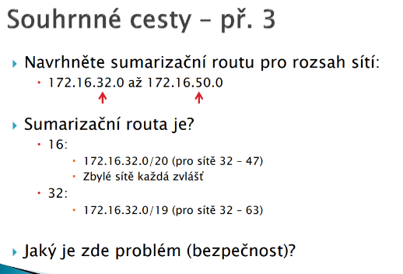

Sumarizace – souhrné cesty
- Minimalizace záznamů ve směrovací tabulce
  - Jeden záznam = více cest
- Zmenšení směrovací tabulky
  - Rychlejší nalezení cesty do vzdálené sítě
  - Zvýšení přenosové kapacity a omezení výpočetní zátěže směrovačů
- Nutná znalost velikosti bloků
  - Díky tomu je možné zjistit masku sumarizační routy
- Při dobrém návrhu podsítí-> je možné snadno vytvářet sumarizační routy

